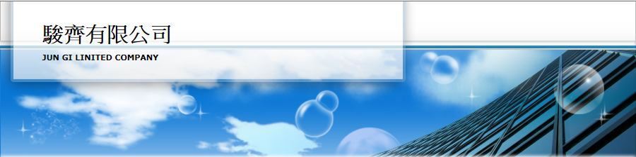
- 簡介

駿齊有限公司主要是從事HDPE 高密度聚乙烯管、吸震反光護欄、活套式污水用管…等，秉持「技術專業」與「服務優良」的經營理念，促使我們集合許多優秀的人才，一起頁獻出最 佳設計理念及製造技術，並積極研究開發工作和建立完善售後服務，更不斷致力於提升產品品質現今產品供應遍及各產業界，在顧客中深獲好評。

服務內容：HDPE管高密度聚乙烯,吸震反光護欄,管線翻修,PRCP水溝蓋,寬頻電信用管,活套式污水管,透水管,平滑管,纏繞管…等。
- 營業項目
HDPE高密度聚乙稀管材、PE管、ABS吸震反光護欄、污水用管、活套式管件、壓環式管件、高抗壓異型管、HDPE寬頻用管、奈米管、雙壁排水管、HDPE透水管…等。
ABS彈性反光護欄
ABS彈性反光護欄-公路用
ABS彈性反光護欄-步道用
ABS彈性反光護欄-配件組合圖

HDPE-管材類
HDPE高抗壓管
寬頻電信用管
活套式污水管
壓環式污水管
更多參訊：http://www.jungi.url.tw/yellowpage/index.html

